关于2026年春季浈江区义务教育阶段学校受理转学申请的通知

根据《义务教育法》《广东省教育厅关于中小学生学籍管理的实施细则（试行）》《韶关市关于进一步规范我市普通中小学生转学工作的通知》等文件规定要求，结合浈江区义务教育阶段学校学位实际情况，现就2026年春季我区义务教育阶段学校接受转学申请的有关工作要求，通知如下：
一、申请转学对象
处于义务教育阶段的适龄在校学生，拟申请在2026年春季转入浈江区中小学校的，由其父母或其他法定监护人（以下简称“监护人”）提出学生转学申请。
二、申请学校和办理流程
（一）意向学校
1.公办学校：第三中学、风采实验学校、第八中学、第十三中学、浈江中学、东鹏中学、犁市大为中学、韶冶实验学校、浈江区实验学校、浈江区实验学校江山樾校区、执信小学、执信金湾小学、赖新小学、和平路小学、站南小学、建国小学、南枫小学、浈江小学、韶阳小学、沙梨园小学、黄金村中心小学及下辖村小、吴礼和中心小学及下辖村小、犁市镇中心小学及下辖村小、乐园镇中心小学及下辖村小、花坪实验学校及下辖村小、黄岗小学、转水小学、东联小学、工程处小学、梅村小学等。
2.民办学校：碧桂园外国语学校、行之实验学校、金沙明星学校。
（二）办理流程
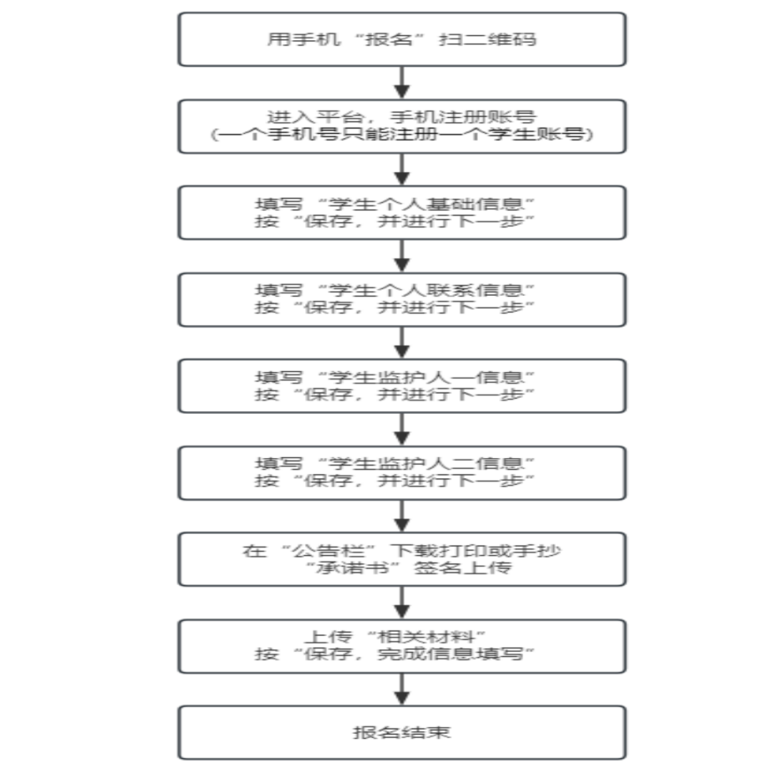
1.公办学校转学报名流程：请注意准确填写信息，错误填写可能导致报名失败。
2.民办学校转学报名流程：请到民办学校现场咨询办理。
三、办理时间、方式
（一）办理时间：
2026年1月12日上午9:00至1月21日下午17:30，共10天。请注意：逾期不再受理。
（二）办理方式：网上报名
1.报名网址：https://rxbm.sgzj.gov.cn/，请选择转学管理系统。
2.报名网址二维码

（扫描或长按上方二维码报名，选择转学管理系统）
四、转学须提供资料
转学对象须提供的材料清单 | 上传的原件 | 具体的原件资料
转学对象须提供的材料清单 | 1.户籍资料 | ①转学对象户口簿的首页（地址页）；  ②转学对象户口簿的那一页（学生页）；  ③父亲户口簿的那一页（父亲页）；  ④母亲户口簿的那一页（母亲页）；
转学对象须提供的材料清单 | 2.出生证明 | 转学对象医学出生证明
转学对象须提供的材料清单 | 3.学籍信息 | 《学生学籍信息表》(转学对象现就读学校开具并加盖学校公章）
转学对象须提供的材料清单 | 4.居住证明 | ①有房产的，请提供持有房产的不动产权登记证或其他房屋有效权属等证明；  ②租房的，请提供房屋租赁合同，以及提供该租赁住所的房产证复印件或其它有效证明；  ③转学对象是韶关市（浈江区、武江区、曲江区、乳源瑶族自治县、仁化县、翁源县、始兴县、新丰县、乐昌市、南雄市）之外户籍，转学对象父（母）其中一方须持有浈江区公安部门签发的有效期内的《居住证》。
转学对象须提供的材料清单 | 5.浈江区转学申请承诺书 | 需提前在公告栏下载打印，签名并上传。
转学对象须提供的材料清单 | 6.政策性照顾资料 | （1）长幼随学：  ①浈江区“长幼随学”申请表（见附件2，自行下载并填好相关信息）；  ②兄弟姐妹的出生证原件及所在学校的学籍信息表（由学校出具，在全国学籍系统中打印，加盖学校公章）。  （2）烈士子女、符合条件的现役军人子女、公安英烈和因公牺牲伤残公安民警子女、有效期内的丹霞英才A、B卡等：  ①浈江区政策性照顾转学申请表（见附件3，自行下载并填好相关信息）；  ②相关证件证明材料。
五、学位安排说明
1.按照《义务教育法》第十二条关于“地方各级人民政府应当保障适龄儿童少年在户籍所在地学校就近入学”的规定，申请对象为浈江区户籍的，本区先予保障其转学需求。
2.在标准班额限定的情况下，各校各学段空余学位数量有限。转学须视学位情况相对就近统筹安排，如申请人不接受统筹安排的，将不予安排学位，回原学校就读。
3.在空余学位数量少于申请学位人数时，一般按以下情况分顺序安排学位：第一安排顺序“房户一致”；第二安排顺序“单房产”；第三安排顺序“租房”。符合市、区有关优待政策的对象，视学位情况统筹安排。
“房户一致”指学生是浈江区户籍，学生随监护人同一户籍，且户籍地址与监护人持有房产的地址一致的。“单房产”指学生非浈江区户籍，其监护人持有的房产地址在浈江区范围的。“租房”指学生非浈江区户籍，学生随监护人在浈江区租赁房屋居住的。
4.浈江区属义务教育阶段的公办学校之间一般不予转学。确因学生户籍和监护人持有房产情况发生变化，且新址距现就读学校较远的，方可提出转学申请。
六、受理结果通知
1.时间：转学录取结果拟于2026年2月10日前向家长公布。
2.方式：转学申请结果将以短信告知监护人，请家长务必保持通讯顺畅。家长也可登录平台自行查看派位结果。
3.注册：获得派位的学生要在规定的时间内携带学生户口本到指定地点领取《义务教育阶段学校转学注册通知书》；并在规定的时间内携带学生户口本、《学生学籍信息表》《义务教育阶段学校转学注册通知书》到转入学校注册。
七、注意事项
1.提交转学申请网络报名时，提供的证件资料务必保持真实、有效。如提供虚假资料取得学位安排的，将取消已安排的学位，后果自负。
2.学生处于休学期、受处分期等的，不予转学。
3.小学、初中起始年级第一学期和毕业年级第二学期的学生，原则上不转学。
4.咨询电话：0751-8897019。

附件：
1.浈江区转学申请承诺书；
2.浈江区“长幼随学”转学申请表；
3.浈江区政策性照顾转学申请表。

韶关市浈江区教育局
2026年1月5日

